

MARCA TUS RESPUESTAS DE OTRO COLOR DIFERENTE AL NEGRO.

- Datos personales y facturación. Por favor, no te dejes ningún dato, lo necesitamos para la facturación trimestral :)

  - Nombre y apellidos:
  - DNI:
  - Fecha de nacimiento:
  - Dirección completa:
  - Código postal
  - Correo electrónico:
  - Número de teléfono:
  - Ocupación:
  - ¿Cómo nos has conocido?:
  - Haz un resumen en 3-4 líneas de tu caso y cuéntanos cómo podríamos ayudarte:

- Antecedentes médicos

  - Por favor, enumera cualquier intervención quirúrgica a la que te hayas sometido y especifica el año:
  - ¿Tienes o has tenido algún problema importante de salud actualmente o en el pasado?
  - ¿Tomas algún medicamento o suplemento actualmente? Indica cuales, marca, composición. Por favor, incluye también los suplementos naturales.

- Historia reproductiva
  - ¿Cuánto tiempo lleváis buscando un embarazo?
  - ¿Has tenido algún embarazo? ¿En qué años?
  - ¿Cuánto tardaste en quedarte embarazada?
  - ¿Has tenido algún parto? ¿En qué año?
  - ¿Has tenido algún aborto voluntario o involuntario? Por favor, especifica el año.
  - Edad de tu primera menstruación
  - ¿Tienes ciclos regulares?
  - ¿De cuántos días son tus ciclos?
  - ¿Durante cuántos días sangras?
  - ¿Pierdes sangre fuera de la semana de la regla? Si es así, por favor, describe cómo es (cantidad, días, color…)
  - ¿Cómo es el moco cervical el resto del ciclo? ¿Notas el moco que se asemeja a la clara de huevo?
  - ¿Sientes dolor en algún momento del ciclo? ¿Dónde, cuándo y cuánto (del 0-10)?
  - ¿Tomas alguna medicación para el dolor?
  - A tus hermanas / madre / otras mujeres de tu familia ¿también les duele o dolía la regla?
  - ¿Tienes dolor durante las relaciones sexuales, al orinar o al defecar?
  - ¿De qué color suele ser tu sangrado menstrual?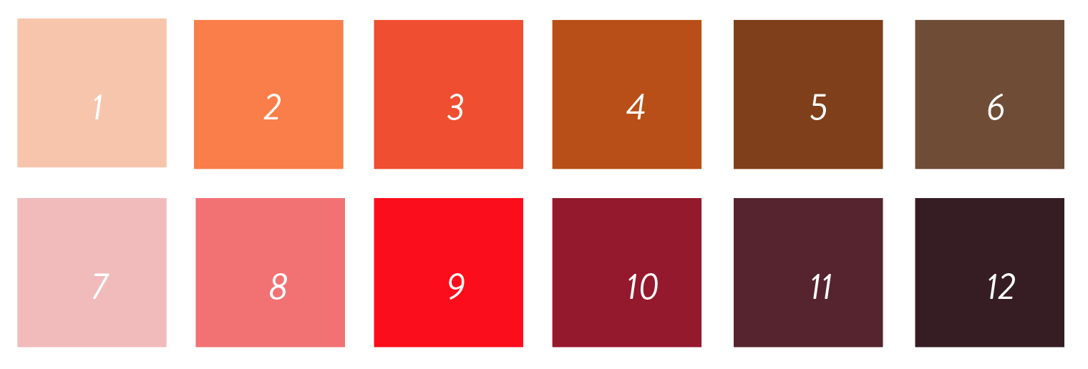
  - ¿Tienes coágulos? ¿Más grandes, iguales o más pequeños que un guisante?
  - ¿Sabes si ovulas en cada ciclo?
  - ¿Padeces algunos de los síntomas del síndrome premenstrual?
  - ¿Has utilizado alguna vez anticonceptivos hormonales? Indica cuál y durante cuánto tiempo?
  - ¿Notas que se te cae el cabello de manera abundante durante muchos meses al año?
  - ¿Tienes pequeñas verrugas en el cuello?
  - ¿Tienes manchas negras en el cuello, axilas u otros pliegues en tu cuerpo?
  - ¿Te han diagnosticado alguna vez de endometriosis / adenomiosis / síndrome del ovario poliquístico?

  - Indica si has tenido algún tratamiento de fertilidad previamente. Incluye la fecha, número de ciclos, y si es por FIV, la cantidad de óvulos y embriones conseguidos.
    - ¿Te hizo falta alguna medicación especial tipo heparina / adiro / corticoides?
- SI TIENES PAREJA MASCULINA: (El diagnóstico y tratamiento es exclusivo para ti, pero necesitamos evaluar si hay un componente masculino. De responder positivo alguna de estas preguntas, sería conveniente realizar un diagnóstico y un tratamiento individual también a él.)
  - ¿Tiene tu pareja algún diagnóstico de infertilidad?
  - Por favor, haznos llegar el seminograma más reciente.
  - ¿Toma café, té, chocolate o bebidas excitantes? ¿Qué y cuántas veces al día?
  - ¿Hace deporte de alta intensidad?
  - ¿Practica el ciclismo?
  - ¿Hace uso de saunas?
  - ¿Trabaja sentado muchas horas o pasa calor en su lugar de trabajo?
  - ¿Fuma? ¿Cuánto?
  - ¿Consume otras drogas? ¿Qué y cuánto?
  - ¿Consume alcohol? ¿Cuánto?
  - ¿Deseáis por igual el embarazo?
  - ¿Crees que estaría dispuesto a hacer cambios en su estilo de vida para mejorar su fertilidad?

- Salud hepática
  - Metilación
    - ¿Tienes mala tolerancia al estrés?
    - ¿Tienes mala tolerancia a los estimulantes (café, té, alcohol)?
    - ¿Eres una persona constante, metódica y muy ordenada?
    - ¿Tienes tendencia a los dolores de cabeza, especialmente premenstrual?
    - ¿Presentas alguno de los siguientes síntomas (histaminosis)? Marca cuál: Cefalea, picores, taquicardia, mareos, granitos, ansiedad, aturdimiento, reacciones cutáneas a algunos alimentos, rinitis, asma, sibilancias, congestión nasal, hinchazón de ojos
  - Sulfatación
    - ¿Te produce cambios en el olor de la orina comer espárragos?
    - ¿Te repiten el ajo y/o la cebolla?
    - ¿Te sienta mal el vino?
    - ¿Sientes que tienes alta sensibilidad a los fármacos?
    - ¿Tienes problemas en diferentes mucosas? (boca, intestinal, vaginal, estomacal…)
  - Glutation
    - ¿Te molestan mucho algunos olores?
    - ¿Te sienta mal el alcohol?
    - ¿La bisutería te genera reacciones cutáneas?
    - ¿Te salen manchas en la piel al tomar el sol?
    - ¿Tienes lunares rojos en la piel?
    - ¿Te molesta el humo del tabaco?
- Gastrointestinal
  - ¿Cómo es tu sed? (Podría ser escasa, abundante, de bebidas frías, de bebidas calientes…)
  - ¿Cómo es tu apetito?
  - ¿Cómo son tus digestiones?
  - ¿Cómo son tus heces? Puedes usar la escala de Bristol para orientarte
  - ¿Tienes gases o eructos? ¿Los gases desprenden mal olor?
  - ¿Se te hincha el abdomen después de comer? ¿La parte alta o la parte baja? ¿Cuánto tiempo después de comer?
  - ¿Tienes acidez?
  - ¿Te duele la cabeza después de comer?
  - ¿Te entra sueño o pesadez mental después de comer?
  - ¿Sientes ansiedad después de comer?
  - ¿Te entra frío después de comer?

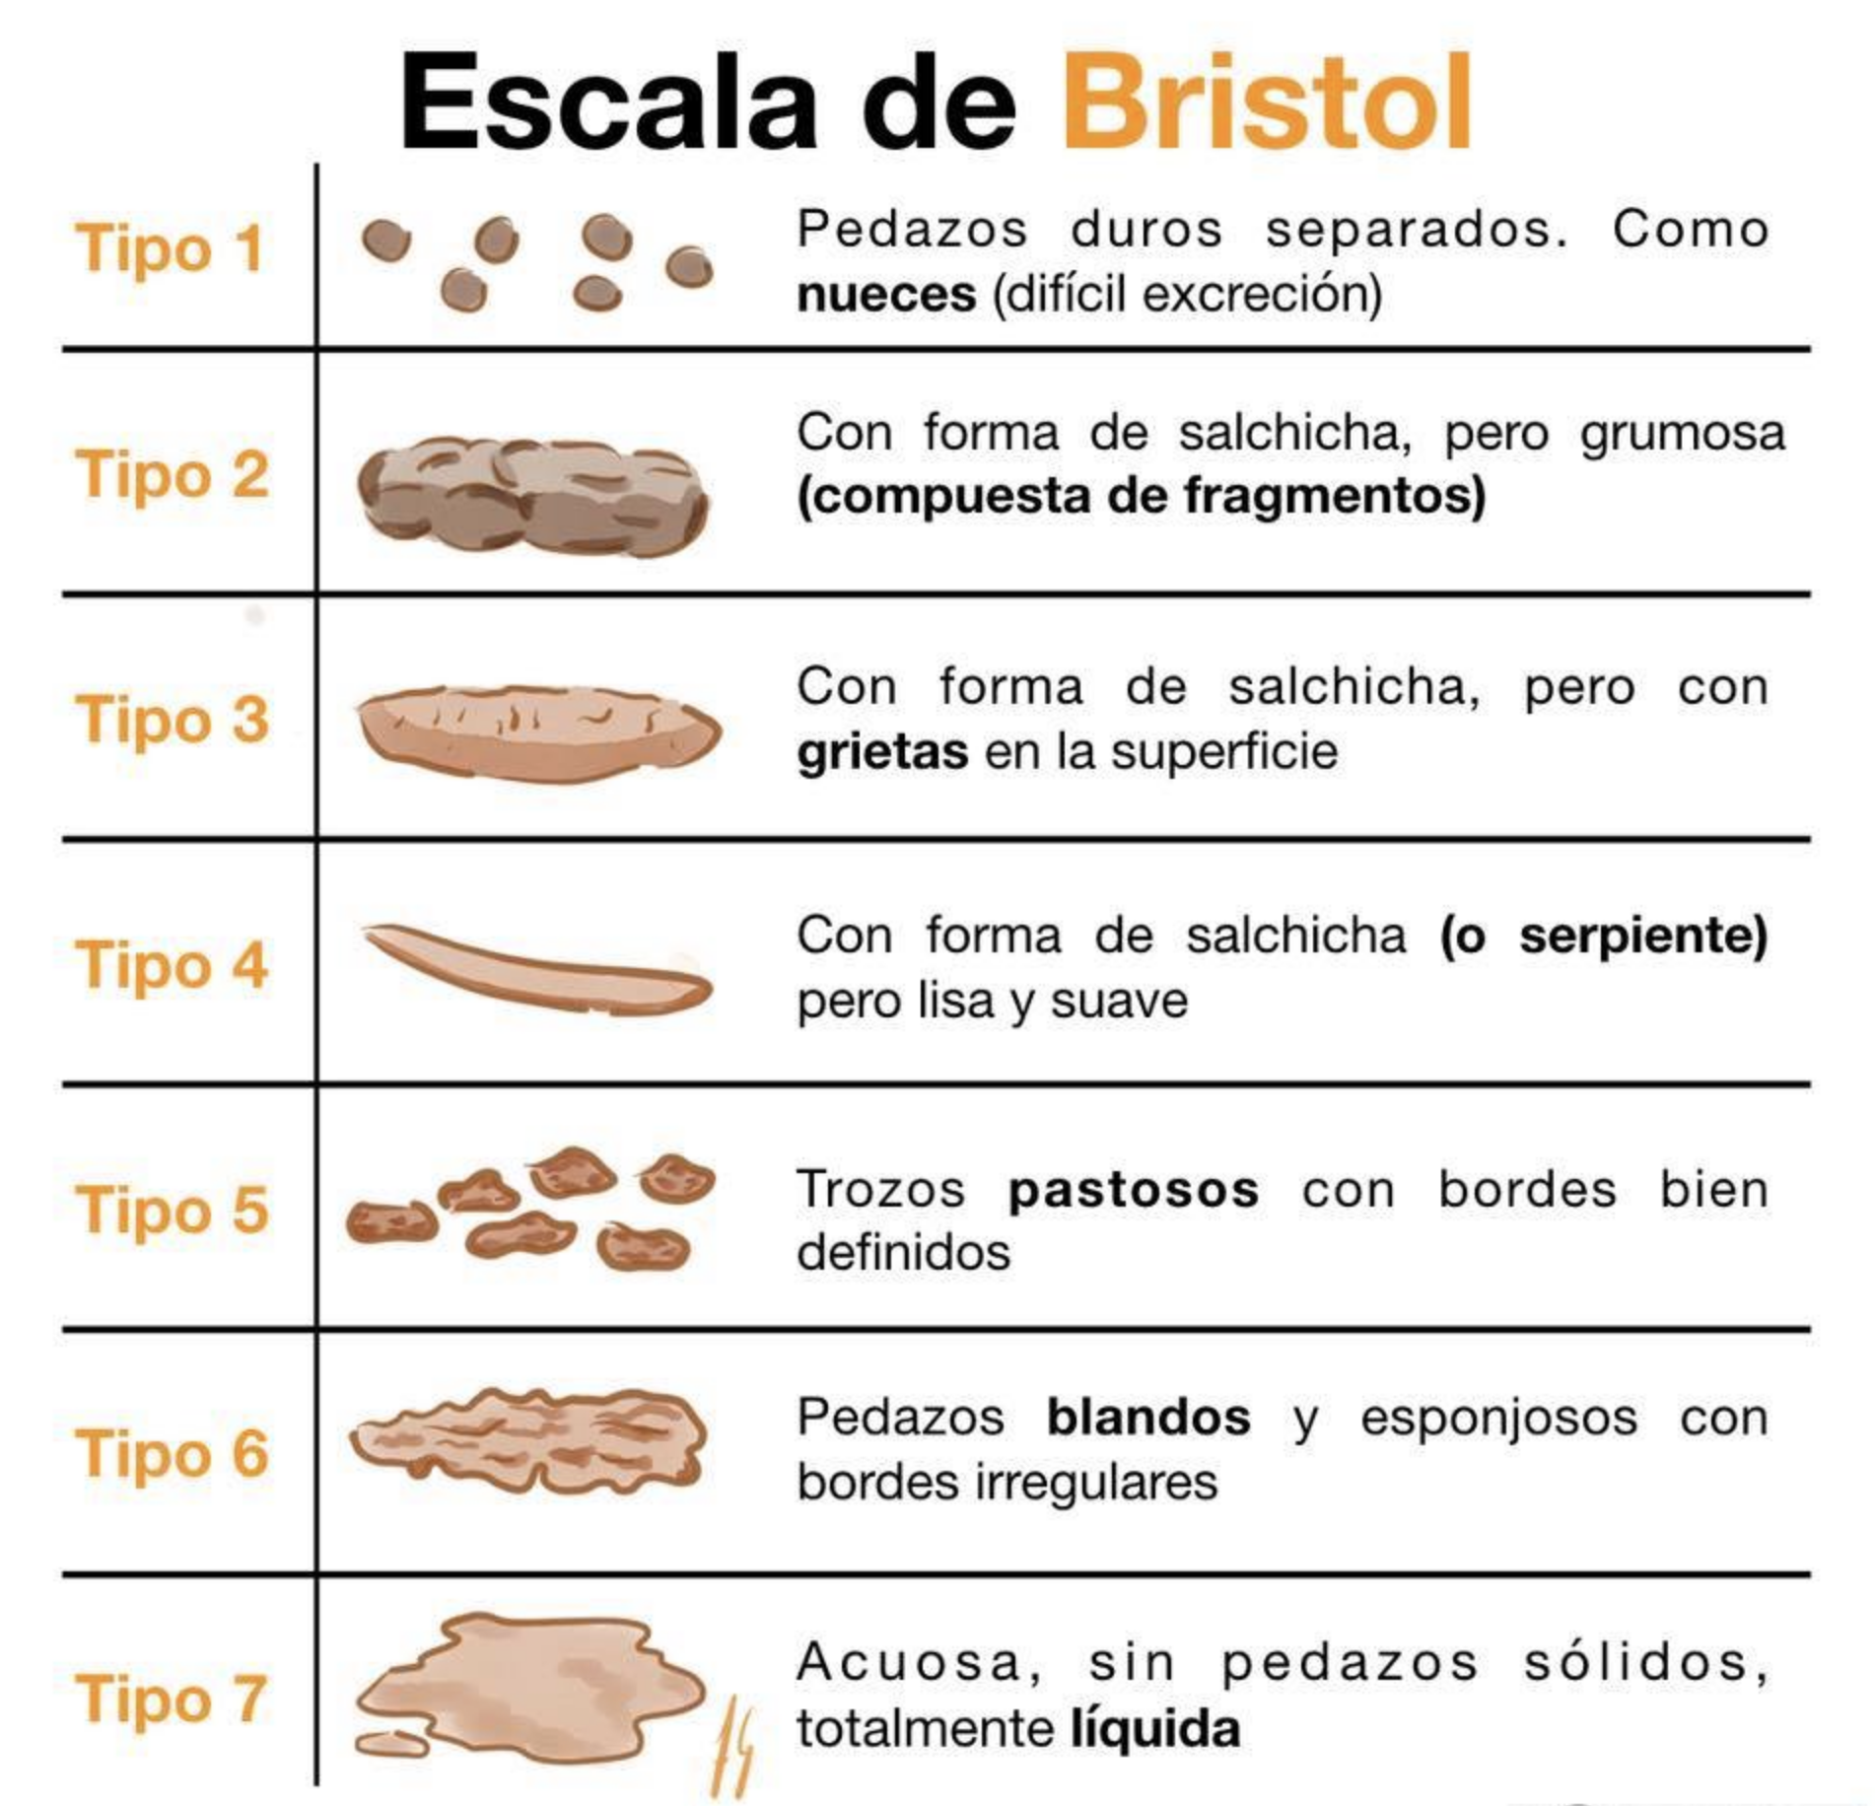

- Inflamación / neuroinflamación
  - ¿Te salen granitos o tienes la piel rugosa por la parte trasera del brazo?
  - ¿Tiendes a sufrir en exceso con el frío o con el calor?
  - ¿Acostumbras a tener las manos frías?
  - ¿Acostumbras a tener los pies fríos?
  - ¿Sientes los pies helados al acostarte?
  - ¿Experimentas sudores nocturnos con frecuencia?
  - ¿Te cuesta concentrarte, tienes mala memoria o notas que tienes la mente espesa?
  - ¿Tienes deseos de comer alimentos dulces?
  - ¿Cuánto azúcar (bollería, bebidas enlatadas, chucherías…) tomas en un día?
  - ¿Recurres a la cafeína o el azúcar para tener energía?
  - ¿Has tenido el virus del Epstein Barr o la Mononucleosis?
  - ¿Sueles tener dolor de garganta o inflamación de garganta o ganglios inflamados?
  - ¿Necesitas picotear a lo largo del día?
  - ¿Sueles tener mocos aunque no estés resfriada?
  - ¿Te sangran las encías o las tienes inflamadas?
  - ¿Tienes aftas bucales o boqueras?
  - ¿Tienes o has tenido algún problema bucal (periodontitis etc)?
  - ¿Aprietas los dientes por la noche?
  - ¿Te pica la nariz, los genitales y/o el ano?
  - ¿Sientes alguna de estas emociones normalmente? Marca cuáles: irritabilidad - suspiros frecuentes - frustración - hablar mucho - palpitaciones - agitación mental - obsesión - falta de concentración - llanto - tristeza - miedo - mala memoria - poca voluntad - …
  - ¿Tienes algún tipo de dolor? ¿De qué intensidad? ¿Dónde está localizado? ¿Es un dolor punzante o sordo? ¿Desde cuándo lo tienes? ¿Cómo lo has tratado? ¿Con qué mejora y con qué empeora?
  - ¿Practicas actividad física con regularidad? ¿Qué, cuántas horas por semana y desde cuándo?

- Descanso
  - ¿Sientes que tienes un sueño fácil y reparador?
  - ¿Necesitas dormir muchas horas y te cuesta despertar por la mañana? ¿Te consideras más bien una persona nocturna?
  - ¿A qué hora te sueles acostar? ¿Cuántas horas sueles dormir por noche?
  - ¿Dirías que tienes un descanso reparador?
  - En los últimos 5 años, ¿Has pasado períodos de dormir 5 horas diarias o menos? ¿Durante cuánto tiempo?

- Historia Nutricional
  - ¿Cuánto pesas actualmente?
  - ¿Cuánto mides?
  - ¿Tomas menos de 5 raciones de fruta y verdura al día?
  - ¿Desayunas? ¿Qué desayunas? ¿A qué hora?
  - ¿Cuántas comidas haces al día?
  - ¿A qué hora sueles cenar?
  - ¿A qué hora te levantas y a qué hora te acuestas?
  - ¿Te sientes irritable o te encuentras mal si no comes? (temblores, flojera…)
  - ¿Tomas té o café? ¿Cuántos al día?
  - ¿Tomas azúcar o productos con azúcar?
  - ¿Cuánto líquido ingieres al día? (sin contar café, té…)
  - ¿Tomas lácteos o derivados?
  - ¿Con qué frecuencia consumes atún, salmón, pez espada…?
  - ¿Con qué frecuencia consumes alimentos enlatados?
  - ¿Comes brócoli, col, coles de bruselas (crucíferas)? ¿Con qué asiduidad? ¿Te sientan bien las crucíferas y las legumbres?
  - ¿Tomas sal yodada o medicamentos / complementos con yodo o algas?
  - ¿Tomas alimentos con gluten?
  - ¿Estás a dieta constantemente?
  - ¿Consumes comidas preparadas más de una vez a la semana?

